דוח פרוייקט
מגישים:
עמית אלמליח 213339054
אמיר מחטין 211388889
חלק 1
שלב 1: הכנת קובץ CSV
ביקשנו מהAI שיצור את הקובץ CSV
על ידי שימוש בבינה מלאכותית עם הפרומפט "צור לי קובץ CSV עם 5 שורות של הודעות HTTP שכולל את שדות החובה msg_id, app_protocol, src_app, dst_app, message ו timestamp"
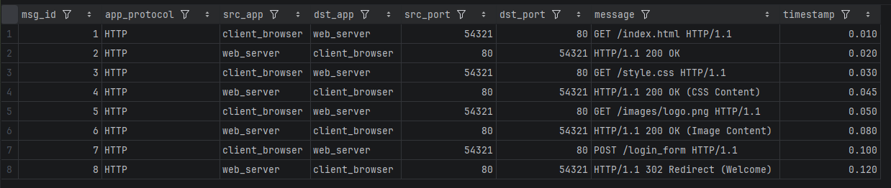

שלב 2: שימוש במחברת jupyter
חלק 1 – סימולציית אנקפסולציה (Encapsulation)
1. מבוא ומטרת הניסוי
בחלק זה של הפרויקט, המטרה הייתה לבצע סימולציה של תהליך האנקפסולציה (Encapsulation) המתרחש ברשתות תקשורת. במקום להשתמש בדפדפן או בשרת אמיתי, השתמשנו בסקריפט Python (בסביבת Jupyter Notebook) שקורא הודעות אפליקציה מתוך קובץ CSV, "אורז" אותן ידנית בחבילות TCP/IP, ושולח אותן לממשק הרשת המקומי (Loopback).

2. תיאור התהליך (Encapsulation Process)
שכבת האפליקציה (Application Layer): הסקריפט קרא את תוכן ההודעה (Message) מתוך קובץ ה-CSV.
דוגמה: עבור השורה הראשונה בקובץ, המידע הוא: GET /index.html HTTP/1.1.
שכבת התעבורה (Transport Layer - TCP): המידע משכבת האפליקציה נעטף בכותרת TCP (TCP Header).
הוגדר פורט מקור (Source Port) אקראי (למשל 29085 כפי שנראה ב-Wireshark).
הוגדר פורט יעד (Destination Port) קבוע: 12345 (שהוגדר בסקריפט הסימולציה).
הוגדרו דגלים (Flags): הדגל PSH (Push) ו-ACK הופעלו כדי לדמות העברת מידע פעילה.

שכבת הרשת (Network Layer - IP): חבילת ה-TCP נעטפה בכותרת IP (IP Header).
כתובת מקור ויעד: 127.0.0.1 (Localhost).
פרוטוקול: 6 (TCP).

3. ניתוח תעבורה (Wireshark Analysis)
במהלך הרצת הסקריפט, ביצענו האזנה (Capture) על ממשק ה-Loopback באמצעות Wireshark. להלן ניתוח של חבילה בודדת המייצגת את ההודעה הראשונה מה-CSV.
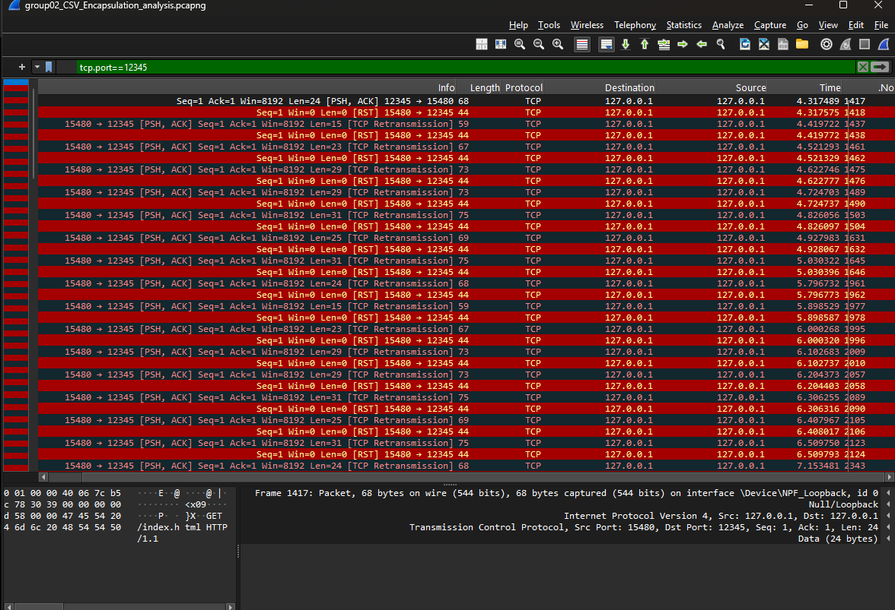

פרטי החבילה שנלכדה:
Packet Number: 1417
Time: 4.317489
Source / Destination: 127.0.0.1 (תקשורת פנימית).
Protocol: TCP.
Info: 12345 -> [15480] [PSH, ACK] Len=24 (האורך עשוי להשתנות בהתאם להודעה).

חלק 2
המערכת שפותחה היא אפליקציית צ'אט (Instant Messaging) הפועלת בארכיטקטורת שרת-לקוח (Client-Server) ומבוססת על פרוטוקול TCP. המערכת מאפשרת למספר רב של משתמשים להתחבר במקביל, לנהל שיחות בחדר כללי (Broadcast), ולקיים שיחות פרטיות (Unicast) בין משתמשים.
מבנה השרת – server.py
השרת הוא רב-תהליכי ומממש תקשורת בעזרת sockets בלבד
ניהול חיבורים: השרת מאזין בפורט קבוע 1000 עבור כל לקוח שמתחבר, השרת יוצר thread
ייעודי המטפל בתקשורת מולו, כך שהשרת אינו נחסם ויכול לעבור באופן שוטף עבור כמה משתמשים במקביל.
פרוטוקול תקשורת מותאם: השרת מפענח את ההודעות המתקבלות ומחליט איך לנתב אותן
- הודעות שמתחילות בתו @ מזוהות אוטומטית כהודעות פרטיות למשל @hello:Yossi
ונשלחות ל socket של המשתמש היעד
- שאר ההודעות נשלחות לכל המשתמשים והמחוברים broadcast

מבנה הלקוחclient.py
הלקוח הוא אפליקצית GUI
ניהול היסטוריה והפרדת שיחות: הלקוח מחזיק מילון נתונים (self.history) השומר את תוכן השיחה בנפרד עבור כל משתמש ("חדר"). המעבר בין השיחות מתבצע בלחיצה על שם המשתמש ברשימה, מה שמרענן את המסך ומציג רק את ההודעות הרלוונטיות לאותו משתמש.
- מעקב סטטוס (Online/Offline): הלקוח מנהל שתי קבוצות נתונים: known_users (משתמשים שראינו בעבר) ו-online_users (מחוברים כרגע). בעת קבלת עדכון מהשרת, הלקוח משווה את הרשימות. אם משתמש נעלם מהרשימה (התנתק), הלקוח מסמן אותו באייקון אדום (🔴) ומוסיף הודעת מערכת "User disconnected" להיסטוריית השיחה הפרטית איתו. משתמשים מחוברים מסומנים בירוק (🟢).התראות (Unread Messages): המערכת מנהלת מונה הודעות שלא נקראו (self.unread_counts). אם מתקבלת הודעה ממשתמש שאינו פתוח כרגע במסך, המונה שלו עולה והמשתמש רואה חיווי ברשימה (לדוגמה: (2)).
- תהליך ההאזנה: פונקציית receive_loop רצה ברקע, מאזינה להודעות נכנסות ומעדכנת את הממשק הגרפי בזמן אמת ללא תקיעת המסך.

הוראות התקנה והרצה
המערכת פותחה בשפת Python ומשתמשת בספריות סטנדרטיות בלבד (socket, threading, tkinter), ואין צורך בהתקנות חיצוניות.
שלבי הרצה:
- הפעלת השרת:
  - פתח מסוף (Terminal) בתיקיית הפרויקט והרץ: python server.py
  - ודא שמופיעה ההודעה על האזנה לפורט 10000.
- הפעלת הלקוחות:
  - פתח מסוף והרץ: python client_gui.py
  - בחלון ההתחברות, הזן IP (למשל 127.0.0.1 לבדיקה מקומית) ושם משתמש ייחודי.
  - לחץ על Join Chat.
  - ניתן לפתוח מספר חלונות במקביל כדי לדמות משתמשים שונים.

דוגמאות קלט ופלט (תרחישי שימוש)
  - תרחיש 1: התחברות וצ'אט כללי
  - קלט (לקוח A- "Omer": מתחבר למערכת.
  - פלט (לקוח B - "Yossi": ברשימת המשתמשים בצד, השם "Omer" מופיע עם סימון ירוק: 🟢 Omer.
  - פעולה: Omer שולח הודעה ב-"General Chat".
  - תוצאה: כל המחוברים רואים את ההודעה תחת החדר הכללי. 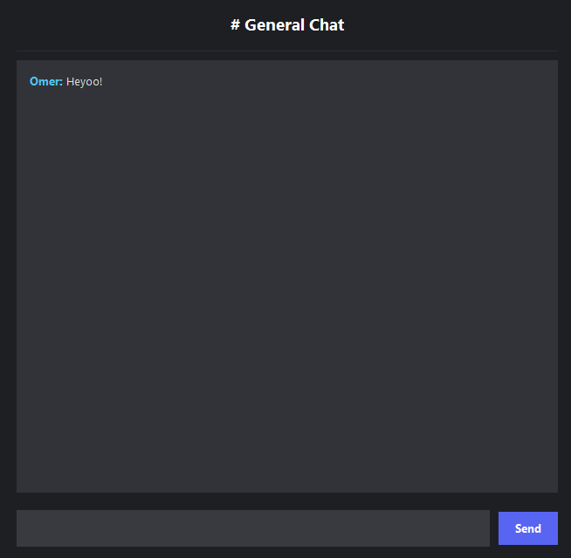
  - תרחיש 2: הודעה פרטית והתראות
  - קלט (Omer): לוחץ על השם Yossi ונכנס לשיחה פרטית איתו 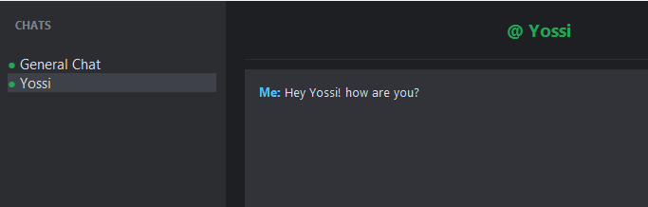
  - עיבוד: הלקוח שולח פרוטוקול @Yossi:שלום לשרת. השרת מעביר את ההודעה רק ליוסי.
פלט Omer: יוסי נמצא כרגע בשיחה אחרת. ברשימת המשתמשים שלו, ליד השם של Omer, מופיע Yossi (1) שמראה שיש הודעה 1 חדשה שלא נקראה ממנו
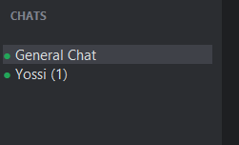
  - פעולה: יוסי לוחץ על השם של עומר. המסך מתנקה ומוצגת השיחה הפרטית ביניהם בלבד. מונה ההודעות מתאפס.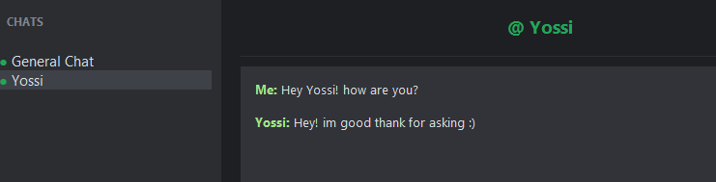
  - תרחיש 3: התנתקות משתמש
  - קלט: המשתמש "Omer" סוגר את החלון.
  - עיבוד: השרת מזהה ניתוק ושולח רשימת משתמשים מעודכנת.
  - פלט (Yossi):
  - הלקוח של Omer מזהה ש-Yossi חסר ברשימה החדשה.
  - הסטטוס ברשימה משתנה לאפור ושולח הודעת ניתוק בתוך חלון הצאט הפרטי
  - השם שלו הופך לאדום בתוך הצאט
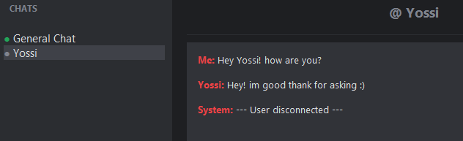

ניתוח תעבורה של היישום עד שכבת הרשת
הפעלנו wireshark בזמן הרצת האפליקציה על מנת לנתח את חבילות המידע שמיציגת הודעה פרטית שנשלחה מהלקוח לשרת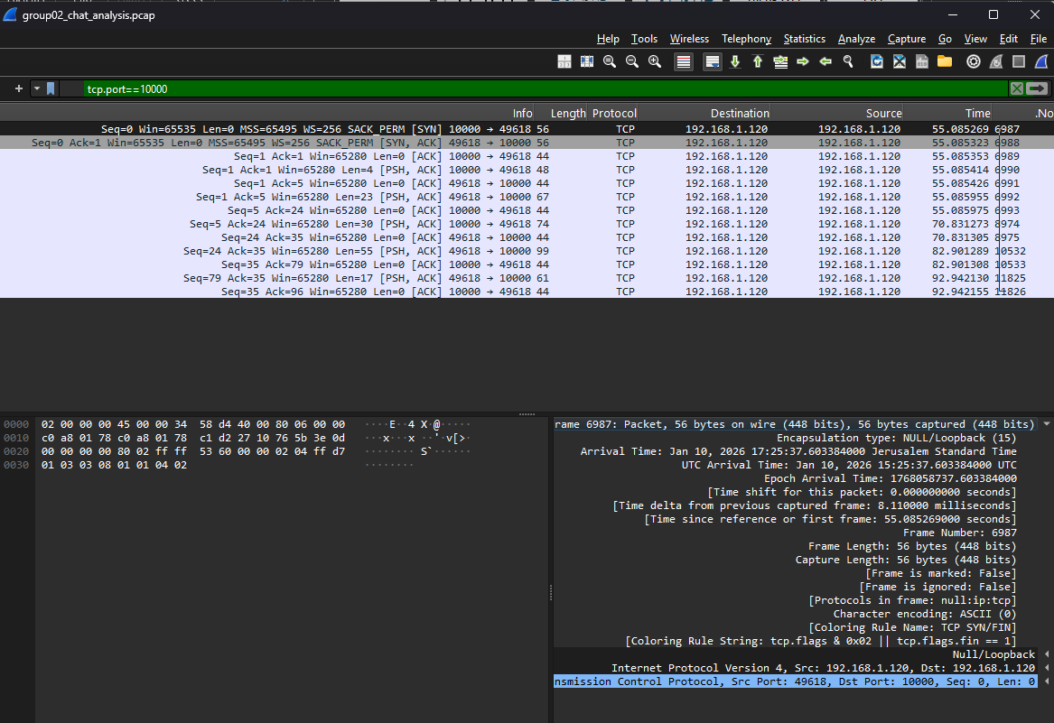

שכבה פיזית
הframe ו Bytes זה השכבה הפיזית הראשונה. מאחר שהתקשורת בפרוייקט זה בוצעה בסביבתloopback השכבה הפיזית היא וירטואלית בפועל
שכבת הרשת (Network - IP):
- Source IP: כתובת המחשב השולח (192.168.1.120 או 127.0.0.1).
- Destination IP: כתובת השרת.

שכבת התעבורה (Transport - TCP):
- :Source Portפורט רנדומלי של הלקוח למשל 12345).)
- :Destination Port פורט השרת (10000).
- החיבור הוא אמין (Reliable), ומבטיח שההודעות יגיעו בסדר הנכון וללא איבוד נתונים, דבר קריטי לאפליקציית צ'אט.

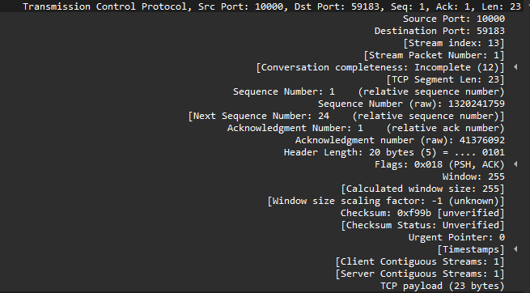

שכבת היישום (Data):
- התוכן שנשלח הוא: @Yossi: Hey Yossi! How are you?.
- השרת מפרש את התו @ כפקודה לניתוב הודעה פרטית, את המחרוזת עד לנקודתיים כשם היעד (Yossi), ואת השאר כתוכן ההודעה.
אפשר לראות שההודעה היא 30 בתים
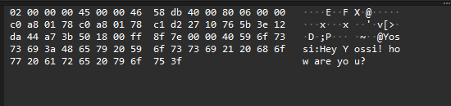
מודל השרת: התעבורה מראה חיבור מתמשך (Keep-Alive). בניגוד ל-HTTP שבו כל בקשה פותחת וסוגרת חיבור (לרוב), כאן ה-Socket נשאר פתוח כל עוד המשתמש מחובר, מה שמאפשר קבלת הודעות "דחיפה" (Push) מהשרת (כגון USERS_UPDATE) באופן מיידי.
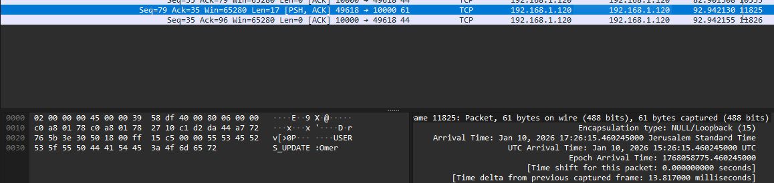

שימוש בAI:
מטרות שימוש היו על מנת ליצור את הקוד עקב זה שלא למדנו python וגם במטרת ליצור GUI
נתנו את השלד של הקוד וביקשנו מהAI שיוסיף פיצ'רים כגון חדרים של צאטים לכל משתמש ושיטפל במקרה שאחד המשתמשים עוזב ויתריעה את זה למשתמש השני.

